**ТЕМА: Психология общения(КОММУНИКАТИВНАЯ СТОРОНА ОБЩЕНИЯ)**

**Вопрос 1: Вербальные и невербальные средства общения**

Средства общения – способы кодирования, передачи, переработки и расшифровки информации, передаваемой в процессе общения от одного человека к другому: вербальные и невербальные

Исследования показывают что в ежедневном акте коммуникации человека составляют:

* Слова = 7%
* Звуки, интонации = 38%
* Невербальное взаимодействие = 55%

Вербальное общение – это общение с помощью речи, она выступает как источник информации и как способ воздействия на собеседника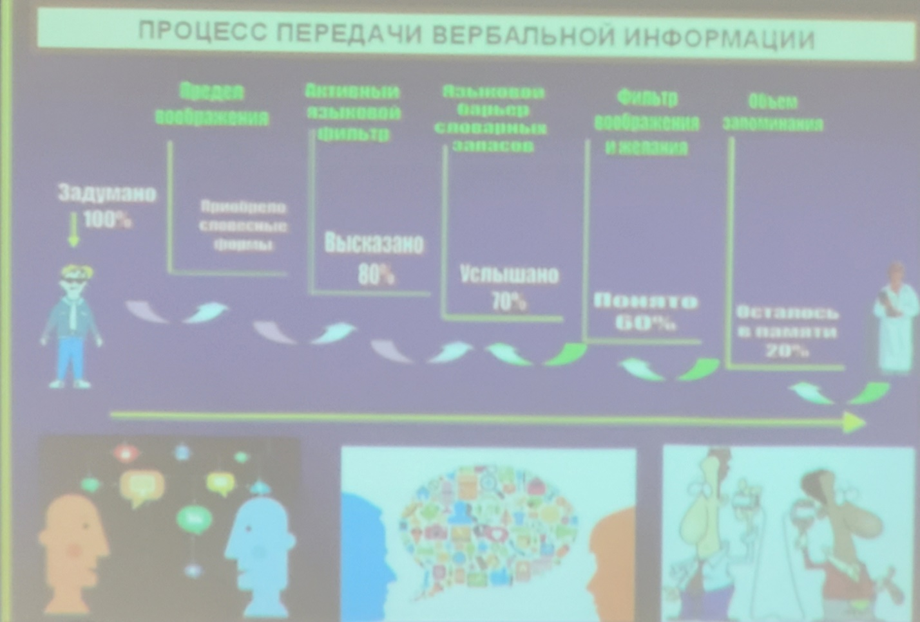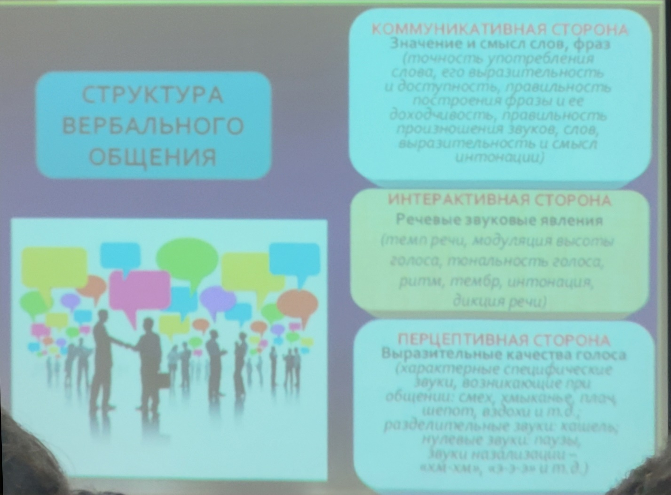

Требования, предъявляемые к речи:

1. Информативность: способность к сообщению фактов
2. Понятность:

* Простота и ясность изложения
* Последовательность и четкость объяснения
* Убедительность и логичность

1. Выразительность:

* Отчетливое произношения
* Правильная интонация
* Богатый словарный запас

Телеметрия – наука, которая изучает состояния человека по голосу, позволяет составить физиологический и психологический портрет

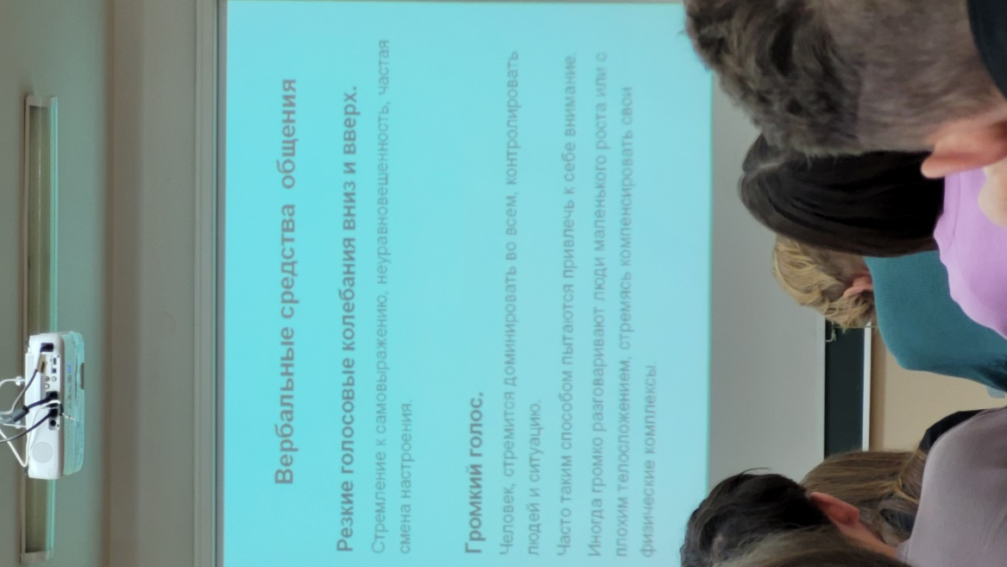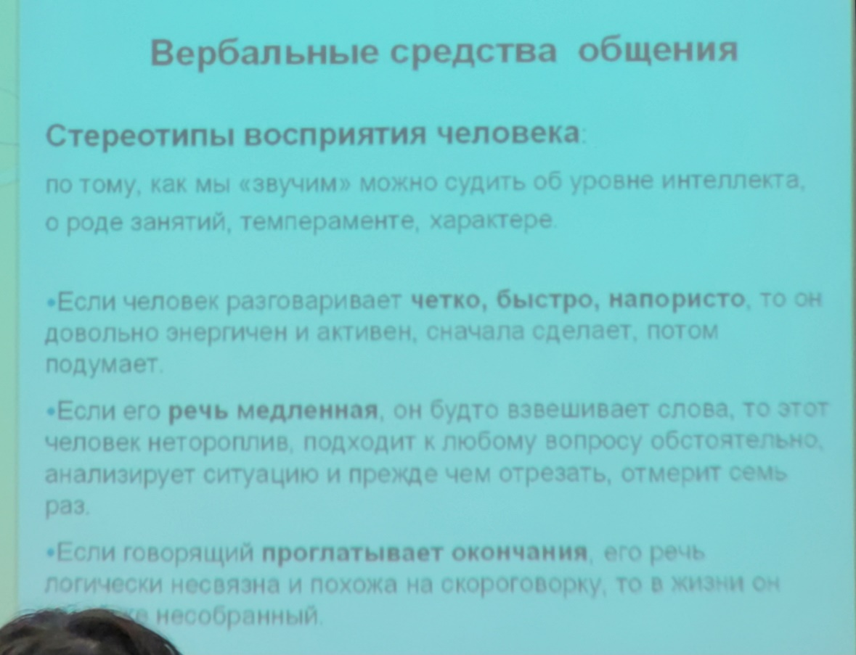

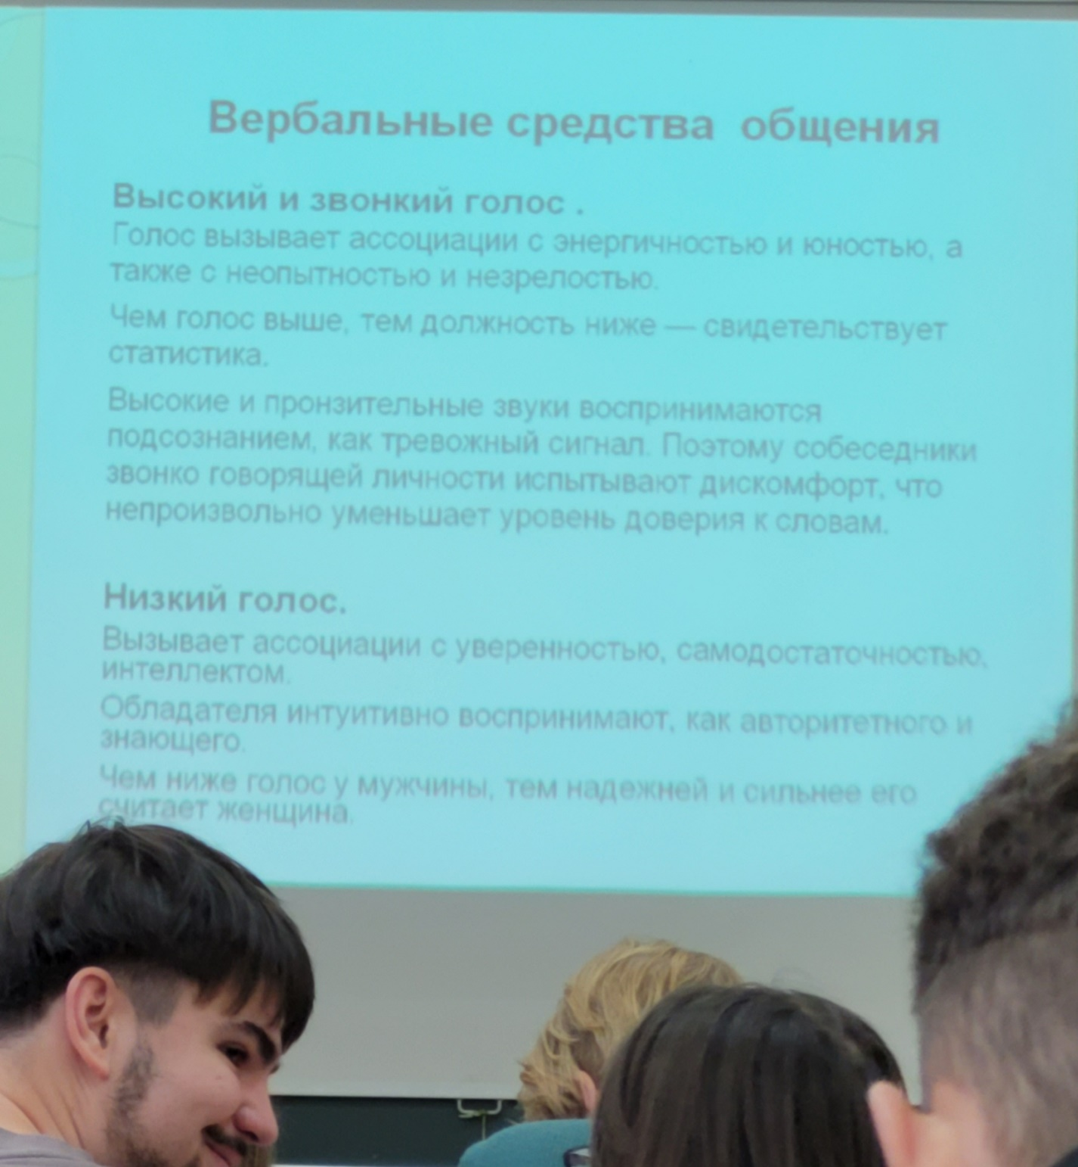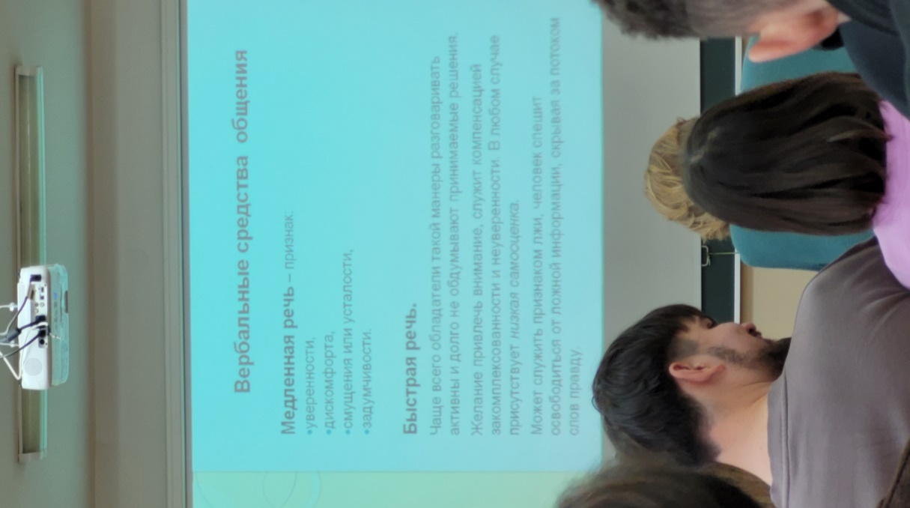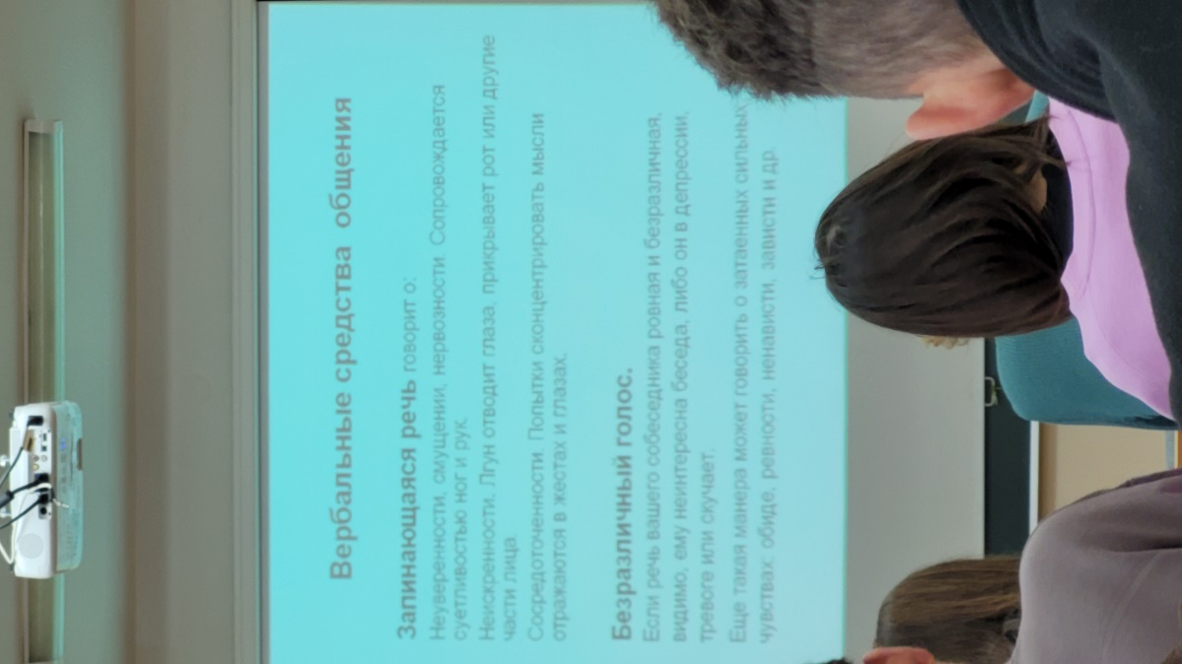

Невербальное общение – неречевая форма общения, включающая в себя жесты, мимику, позы, визуальный контакт, прикосновения, передает образное и эмоциональное содержание

Изучают науки:

Кенесика – внешние проявления чувств и эмоций

Мимика – движение мышц лица

Жестика – движение отдельных частей тела

Пантомимиика – моторика всего тела: позы, осанка, поклоны, походка

Таксика – прикосновение в ситуации общения: рукопожатие, поцелуй, дотрагивание, поглаживание и др

Проксемика – расположение людей в пространстве при общении

Зоны дистанции в общении:

* Интимная зона(15-45 см) - допускаются близкие, хорошо знакомые люди
* Личная зона(45-120 см) – беседа с друзьями, коллегами, зрительный контакт
* Социальная зона(120-400 см) – официальные встречи в кабинетах, офисах, с незнакомыми людьми
* Публичная зона(>400 см) – общение в большой группе людей, в лекционной аудитории, на митинге и т.п.